# 共启新程，再创辉煌——2024年秋季开学典礼圆满举行

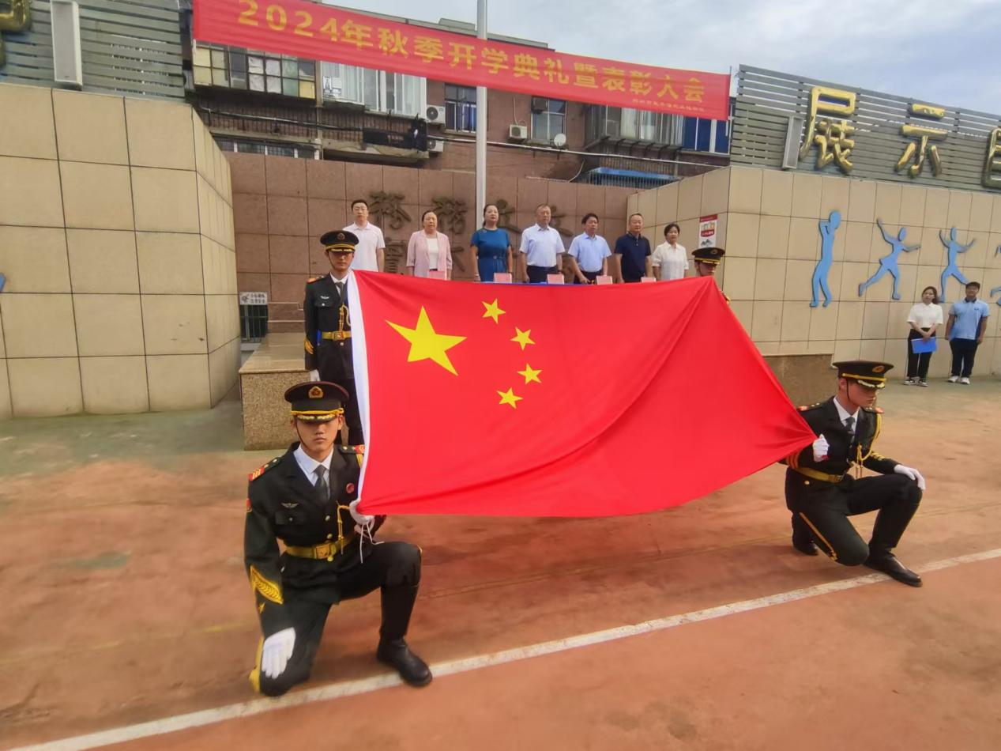面向国旗，奏唱国歌

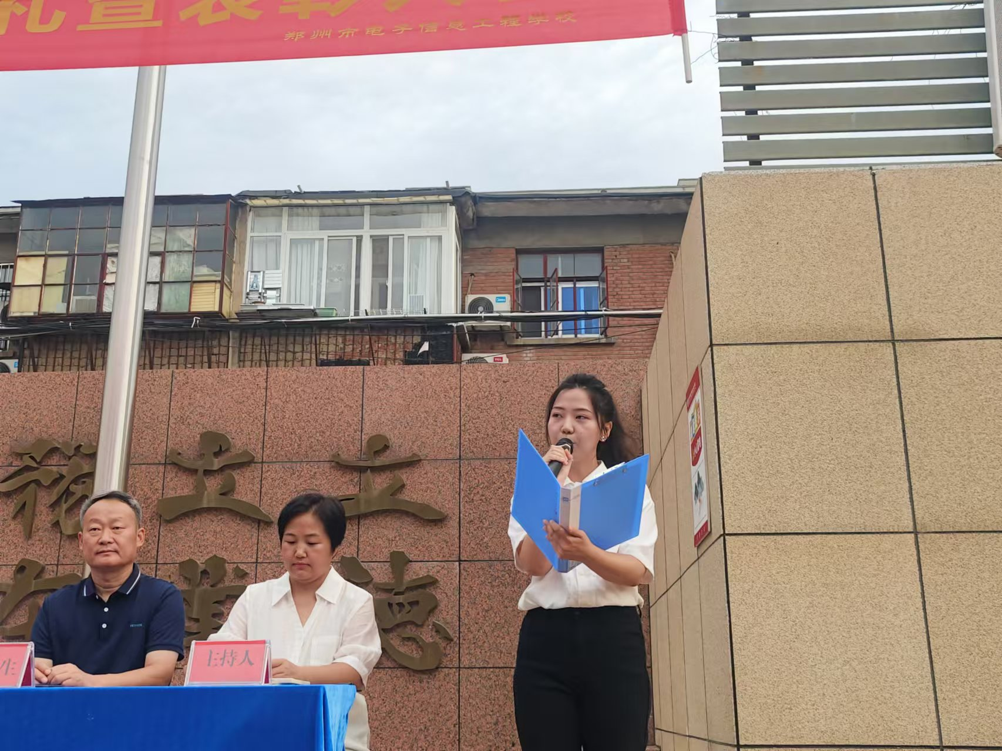

教师代表发言

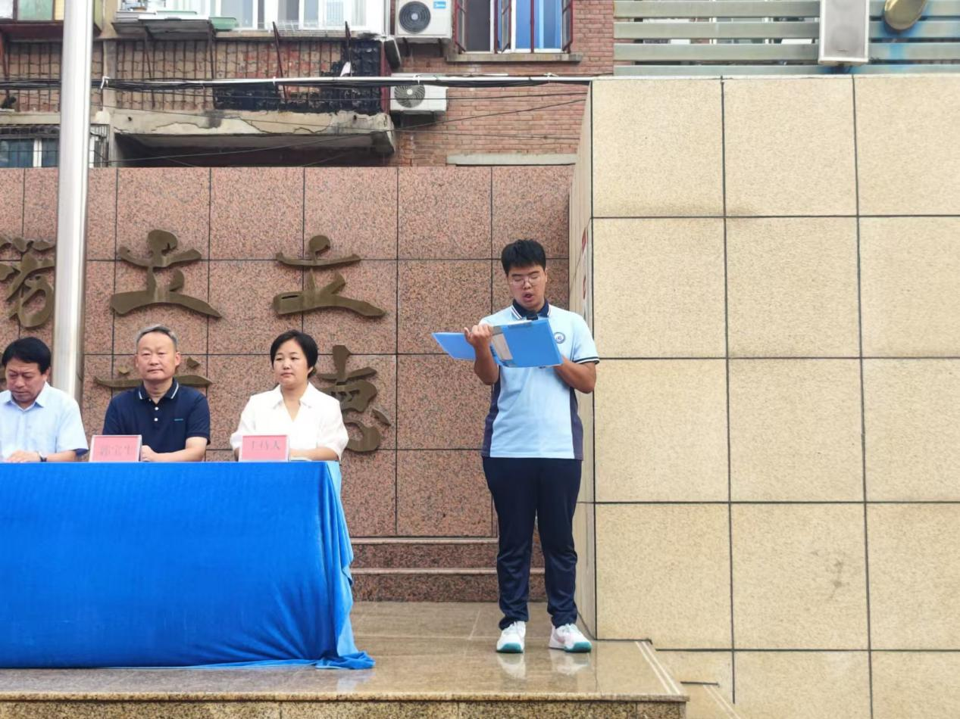

学生代表发言

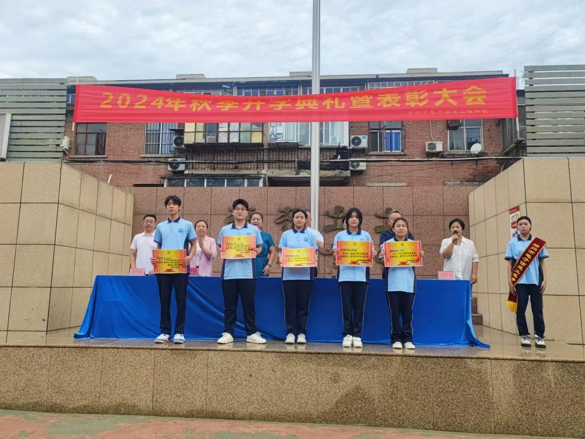

获奖学生颁奖

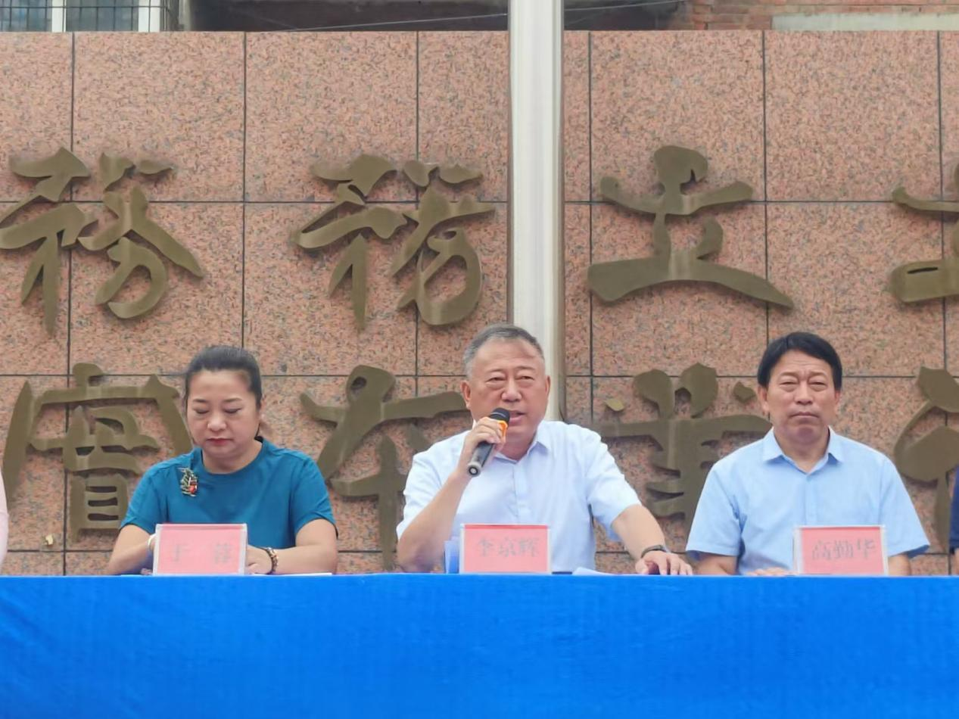

校党委书记、校长李京辉发表讲话

在金秋九月的和煦微风下，郑州市电子信息工程学校于9月2日隆重举行了2024-2025学年秋季开学典礼。校领导及全体师生共同见证了这一年度盛事。

伴随着激昂的国歌声，典礼正式拉开序幕。校党委书记、校长李京辉在致辞中提到，电子信息技术作为当代科技发展的前沿领域，对国家经济社会发展具有举足轻重的作用。郑州市电子信息工程学校作为培养该领域专业人才的摇篮，肩负着为社会输送高素质技术型人才的使命。在过去的一年里，学校秉承“立德 立业 务本 务实”的校训，不仅在学科建设、教学质量上取得显著成绩，更在学生综合素质培养上迈出坚实步伐。他特别强调了要想“立业”，需先“立德”，作为学生，应该从小培养良好的品德，学会尊重他人，诚实守信，勇于担当。作为教师，更要以身作则，为学生树立良好的榜样，引导他们走向正确的人生道路。

教师代表发言表示，新学期伊始，教师们将继续发扬敬业奉献的精神，用心施教，用爱育人，确保每一位学生都能在电子信息工程的海洋中乘风破浪，扬帆远航。学生代表也表达了对新学期的期待与憧憬，誓言将不负韶华，努力学习，为实现个人梦想和社会发展贡献青春力量。

典礼还举行了表彰环节，对上一学期表现优异的学生进行了颁奖，以此激励全体师生继续努力，追求卓越。此外，学校将进一步优化学生管理体系，加强学生心理健康教育，创建安全、和谐的校园环境。学校也将丰富课外活动，开展形式多样的社团活动和文体竞赛，促进学生全面发展。

随着典礼的圆满结束，郑州市电子信息工程学校的师生们满怀信心地踏上了新学期的征程。在电子信息技术的浪潮中，他们将以更加饱满的热情和坚定的步伐，书写属于自己的辉煌篇章。